Муниципальное бюджетное общеобразовательное учреждение Костомукшского муниципального округа
«Средняя общеобразовательная школа № 1 с углубленным изучением иностранного языка имени Я. В. Ругоева»

Исследовательская работа
«Загрязнение реки Олонка»

Выполнил:
учащийся 4 А класса
Андреев Максим

Руководитель:
Шевалдова И.А.

г. Костомукша
2026
Введение
Жарким летом я гости у бабушки и дедушки в городе Олонце. Однажды один знакомый предложил мне искупаться в реке Олонка. Купаться хотелось очень, но подойдя к речке, желание в неё входить почему-то исчезло. На мутной поверхности воды плавал пластиковый мусор, недалеко от берега из воды торчали бревна. Мы попробовали поискать другое место, но скоро выяснилось, что в городе нет официально разрешенного места для купания, а купаться в неразрешенных местах было небезопасно.
Актуальность
Мне стало интересно, почему так случилось, что когда-то большая, широкая (дедушка рассказывал о том, что по реке раньше сплавляли лес), чистая (водились даже раки) Олонка приняла такой плачевный вид. Захотелось узнать её историю и понять, как ей можно помочь сегодня вернуть чистоту и прозрачность.
Цель: узнать причины экологической ситуации реки Олонки.
Задачи:
- изучить историю реки Олонка;
- установить экологические проблемы водоема;
- донести до ровесников полученные знания;
- создать информационный буклет «Мы спасём тебя, Олонка!»

Методы исследования:
- изучение и анализ литературы по теме;
- эксперимент «создание модели загрязненной реки»

- ОСНОВНАЯ ЧАСТЬ
Река Олонка
Карелия – край воды. В нашей республике около 61 тысячи озёр и около 27 тысяч рек. Река Олонка – одна из крупных рек в регионе. Общая протяжённость реки 139 км. Ширина реки выше Олонца до 25 метров, ниже – 45 метров, в устье реки – 135 метров. Средняя глубина 2,5 - 4 метра. В старину река Олонка, протекая по Олонецкой равнине, трижды меняла своё название.
Река берёт начало из болот деревни Утозера Коткозерского поселения. Впадает река в озеро Ладожское у д.Устье Тулоксы (Ильинское поселение). Основное направление течения реки - с севера на юг, но около места впадения притока Мегреги река поворачивает и течет с востока на запад.
Именно в месте слияния двух рек был заложен город - крепость Олонец. На месте Олонца по археологическим данным в III - II тысячелетиях до н.э. располагалась стоянка древнего человека. Сейчас на побережье Олонки расположены более 20 населенных пунктов, в том числе и районный центр Олонец.
Речная система реки Олонка хорошо развита и состоит из 246 рек общей протяженностью 1037 км. Питание речного водотока происходит за счёт атмосферных осадков.
У реки хорошая транспортная доступность. Вдоль Олонки проходит автомобильная дорожная магистраль Санкт-Петербург – Мурманск, соединяющая Мурманск с Петрозаводском и Олонцом. В низовье реки расположен участок железной дороги Янисъярви - Лодейное Поле.
Олонку издавна использовали как источник водоснабжения. По результатам исследований экологов станции юннатов еще в начале тысячелетия сделан вывод, что «хоть через наш город протекает две реки, питьевая вода для нужд населения из них не используется, она берётся из артезианских скважин». Уже тогда речная вода признавалась средней степени загрязнения, уже тогда юные исследователи били тревогу. И сегодня в деревнях района не редкость использования реки напрямую в бытовых нуждах (стирка, баня, полив), нередко случается на её склонах мытьё личных автомашин, захламление берегов возле личных домов.
Многострадальная Олонка активно использовалась для сплава леса вплоть до 1975 г. И это неудивительно Олонецкий район являлся центром лесной промышленности.
Вплоть до конца 19 века, в чистой реке Олонка добывался жемчуг, используемый для изготовления украшений.
Когда – то в наш водоём из Ладожского озера попадали более 20 видов рыб, сейчас улов в местах традиционной рыбалки значительно скромнее.
На Олонецкой равнине активнее, чем в северных районах, развивалось сельское хозяйство, последствия деятельности сельхозпредприятий также повлияли на качество речной воды, в некоторых местах (например, в районе с. Рыпушкалицы) до сих пор не отлажены вопросы очистных сооружений. Мелиорация, повсеместное внесение удобрений на поля долгие годы привели к попаданию ненужных элементов в почву, затем и в подземные воды, а там попадали и в открытый водоём.
Даже предварительное ознакомление с историей реки Олонка обнаруживает потребительское отношение к использованию водоёма. К сожалению, примеры негативного отношения к реке остаются и в дне сегодняшнем. Но есть и позитивные изменения.
II. ЭКСПЕРИМЕНТ
Я решил провести эксперимент «Загрязнение реки Олонка». Как мы уже знаем, река берёт начало из болот деревни Утозеро Коткозерского поселения. Как нам известно, болото – природный фильтр, поэтому вода в истоке реки самая чистая. [Приложение 1]
Река начинает свой путь к Ладожскому озеру через различные препятствия. И первая преграда на её пути – это дорога, а точнее федеральная трасса Р-21 Санкт-Петербург – Мурманск. И все реагенты, которыми обрабатывают дорогу, горюче-смазочные материалы, остатки выхлопных газов – всё это попадает в воды реки. [Приложение 2]
Далее путь реки Олонка проходит через населенные пункты. Издревна жители деревень использовали воду из реки в различных бытовых целях. Как правило, они строили бани прямо на берегу реки и там же, стирали белье, поэтому различные моющие средства напрямую попадают в воду. [Приложение 3]
Следующее препятствие – это сельскохозяйственные поля, на которых выращивают картофель, капусту, морковь, клубнику. Как мы знаем, для выращивания различных культур в условиях Севера, им просто необходимы различные удобрения. С поливом, с осадками остатки удобрений попадают в реку. [Приложение 4]
На пути реки Олонка проходит железная дорога. На железнодорожном участке в Олонецком районе отсутствуют электропровода для поездов, поэтому большинство поездов используют уголь. Гарь, копоть, сажа и уголь попадают в воду. [Приложение 5]
Далее путь проходит через Ильиский лесозавод – опилки, стружки и остатки деревообрабатывающего предприятия оказываются в реке. [Приложение 6]
Самое большое и опасное препятствие – это город Олонец. В городе отсутствуют очистные сооружения. Все стоки с канализации и мусор напрямую попадают в реку. [Приложение 7]

Главной целью работы является защита реки Олонка. Воды реки Олонка впадают в Ладожское озеро очень загрязнёнными, хотя исток реки кристально чистый. Если установить очистные сооружение на различных препятствиях, то вода в реке была бы намного чище!

ВЫВОДЫ
Общее изменение экологической работы в районе, внимание образовательных организаций, общественности и районной власти позволяют надеяться на улучшение ситуации с рекой Олонкой. Ежегодно юными экологами Центра дополнительного образования, обучающими городских школ, проводятся предметные исследования реки и её притоков, проводятся многочисленные биохимические анализы воды с целью рассказать о состоянии дел с речкой. Трудовые десанты предприятий и организаций, школьников, волонтёров собираются каждую весну на очистку берегов реки от бытового мусора, добавляя оптимизма в этом вопросе. Уже много лет в районе существуют экологические общественные проекты «Олонец - гусиная столица», «Гонки на Олонке», «Семиозерье», привлекают в район туристов, а значит, и всеобщее внимание к нашей реке. Создаются и другие проекты. Но сделать еще надо очень много, чтоб захотелось снова купаться в реке Олонке, чтоб можно было ловить рыбу в этой речке, чтобы снова отражалось солнце в прозрачной речной воде.
А пока я готов рассказывать всем друзьям и знакомым об экологических бедах небольшой, но очень нужной всем речки, чтоб менялось отношение, а значит и поведение моих ровесников в природе, чтобы и они могли влиять на изменение жизни вокруг. С маленьких шагов начинается большое дело. Большое дело спасения маленьких речек.

Использованные источники
- https://ru.ruwiki.ru/wiki/%D0%9E%D0%BB%D0%BE%D0%BD%D0%BA%D0%B0
- https://web.archive.org/web/20010823082738/http://ktmz.boom.ru/library/wwte/kar10/south/eladoga.html
- https://www.kareliameteo.ru/monitoring/kachestvo/
Приложение 1


Приложение 2


Приложение 3
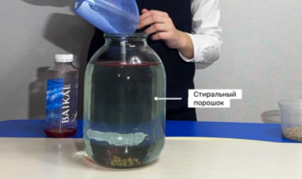

Приложение 4
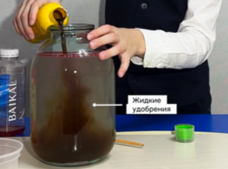

Приложение 5

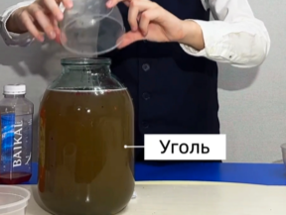

Приложение 6
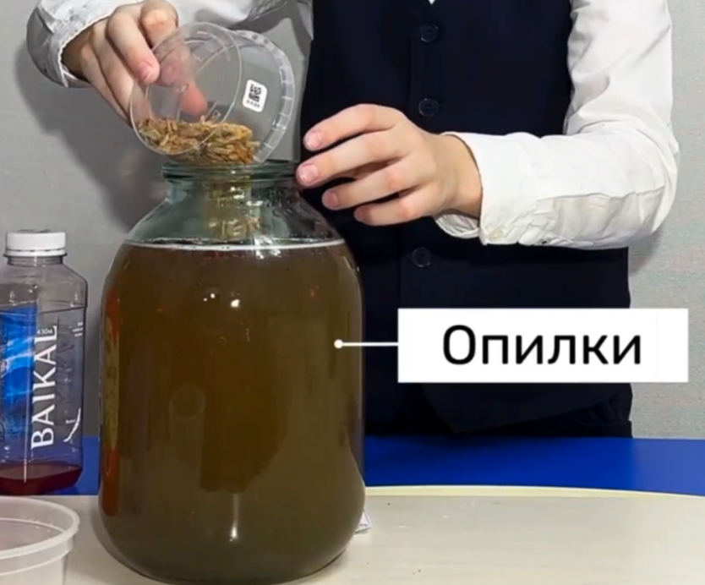

Приложение 7
